

**Астана қаласында діни қызмет саласындағы мемлекеттік көрсетілетін қызметтер регламенттерін бекіту туралы**

***Күшін жойған***

Астана қаласы әкімдігінің 2014 жылғы 29 мамырдағы № 12-889 қаулысы. Астана қаласының Әділет департаментінде 2014 жылғы 4 шілдеде № 818 болып тіркелді. Күші жойылды - Астана қаласы әкімдігінің 2016 жылғы 15 тамыздағы № 390-1465 қаулысымен

      Ескерту. Күші жойылды - Астана қаласы әкімдігінің 15.08.2016 № 390-1465 қаулысымен (алғашқы ресми жарияланғаннан кейін күнтізбелік он күн өткен соң қолданысқа енгізіледі).  
      "Қазақстан Республикасындағы жергілікті мемлекеттік басқару және өзін-өзі басқару туралы" Қазақстан Республикасының 2001 жылғы 23 қаңтардағы Заңының 37-бабына, "Мемлекеттік көрсетілетін қызметтер туралы" Қазақстан Республикасының 2013 жылғы 15 сәуірдегі Заңының 16-бабына, Қазақстан Республикасы Үкіметінің "Мемлекеттік көрсетілетін қызметтер тізілімін бекіту туралы" 2013 жылғы 18 қыркүйектегі № 983, "Діни қызмет саласындағы мемлекеттік көрсетілетін қызметтер стандарттарын бекіту туралы" 2014 жылғы 24 ақпандағы № 137 қаулыларына сәйкес, Астана қаласының әкімдігі **ҚАУЛЫ ЕТЕДІ:**  
      1. Мемлекеттік қызметтер көрсету регламенттері:  
      1) "Миссионерлік қызметті жүзеге асыратын тұлғаларды тіркеуді және қайта тіркеуді жүргізу" мемлекеттік көрсетілетін қызмет регламенті 1-қосымшаға сәйкес;  
      2) "Діни әдебиетті және діни мазмұндағы өзге де ақпараттық материалдарды, діни мақсаттағы заттарды тарату үшін арнайы тұрақты үй-жайлардың орналастырылуын бекіту туралы шешім беру" мемлекеттік көрсетілетін қызмет регламенті 2-қосымшаға сәйкес;  
      3) "Діни іс-шараларды өткізуге арналған үй-жайларды ғибадат үйлерінен (ғимараттарынан) тыс жерлерде орналастыруға келісу туралы шешім беру" мемлекеттік көрсетілетін қызмет регламенті 3-қосымшаға сәйкес бекітілсін.  
      2. "Астана қаласының Дін істері жөніндегі басқармасы" мемлекеттік мекемесі осы қаулыны әділет органдарында мемлекеттік тіркеуді, кейіннен ресми және мерзімді баспа басылымдарда, сондай-ақ Қазақстан Республикасының Үкіметі айқындайтын интернет-ресурста және Астана қаласы әкімдігінің интернет-ресурсында жариялауды жүргізсін.  
      3. Осы қаулының орындалуын бақылау Астана қаласы әкімінің орынбасары А.Ғ. Балаеваға жүктелсін.  
      4. Осы қаулы алғашқы ресми жарияланған күнінен кейін күнтізбелік он күн өткен соң қолданысқа енгізіледі.

|  |  |
| --- | --- |
| Әкім | И. Тасмағамбетов |

|  |  |
| --- | --- |
|  | Астана қаласы әкімдігінің 2014 жылғы 29 мамырдағы № 12-889 қаулысына 1-қосымша |

**"Миссионерлік қызметті жүзеге асыратын тұлғаларды тіркеуді және**  
**қайта тіркеуді жүргізу" мемлекеттік көрсетілетін қызмет регламенті**  
**1. Жалпы ережелер**

      1. Осы Регламент Қазақстан Республикасы Үкіметінің 2014 жылғы 24 ақпандағы № 137 қаулысымен бекітілген "Миссионерлік қызметті жүзеге асыратын тұлғаларды тіркеуді және қайта тіркеуді жүргізу" мемлекеттік көрсетілетін қызмет стандартының (бұдан әрі - Стандарт) негізінде әзірленген.  
      2. "Миссионерлік қызметті жүзеге асыратын тұлғаларды тіркеуді және қайта тіркеуді жүргізу" мемлекеттік көрсетілетін қызметті (бұдан әрі - мемлекеттік көрсетілетін қызмет) Астана қаласы, Қабанбай батыр даңғылы, № 33, № 108 бөлме мекенжайында орналасқан "Астана қаласының Дін істері жөніндегі басқармасы" мемлекеттік мекемесі (бұдан әрі - көрсетілетін қызмет беруші) көрсетеді, байланыс телефоны: 8 (7172) 55-74-53.  
      3. Құжаттарды қабылдау және мемлекеттік қызметті көрсету нәтижесін беру мемлекеттік көрсетілетін қызметті берушімен жүзеге асырылады – Қазақстан Республикасының еңбек заңнамасына сәйкес демалыс және мереке күндерінен басқа, дүйсенбі – жұма аралығында 13.00-ден 14.00-ге дейін түскі үзіліспен сағат 9.00-ден 18.00-ге дейін.  
      4. Мемлекеттік қызметті көрсету нысаны - қағаз түрінде.  
      5. Мемлекеттік қызметті көрсету нәтижесі - осы Регламентке 1-қосымшаға сәйкес нысан бойынша миссионерді тіркеу (қайта тіркеу) туралы куәлік немесе мемлекеттік көрсетілетін қызмет Стандартының 10-тармағында көрсетілген негіздерге сәйкес мемлекеттік көрсетілетін қызметтен көрсетуден бас тарту туралы дәлелденген жауап.  
      6. Мемлекеттiк қызмет жеке тұлғаларға (бұдан әрі – көрсетiлетiн қызмет алушы) тегiн көрсетiледi.

**2. Көрсетілетін қызметті берушінің мемлекеттік қызметті көрсету**  
**үдерісінде құрылымдық бөлімшелердің (қызметкерлердің)**  
**іс-қимылдар тәртібін сипаттау**

      7. Мемлекеттік қызмет көрсету бойынша тәртіптемені (іс-қимылдар) бастауға негіз - осы Регламенттің 2-қосымшасына сәйкес нысан бойынша көрсетілетін қызметті алушының көрсетілетін қызметті берушіге беретін өтiнiші.  
      8. Мемлекеттік қызмет көрсету үдерісінің құрамына кіретін әрбір тәртіптеменің (іс-қимылдың) мазмұны, оның орындалу ұзақтығы:  
      9. Көрсетілетін қызметті берушінің кеңсе қызметкері мемлекеттік көрсетілетін қызмет стандартының 9-тармағында көрсетілген тізімге сәйкес құжаттарды қабылдайды, тіркеу жүргізеді және басшыға қарастыру үшін жолдайды (ең ұзақ уақыт - 30 минут).  
      Құжаттарды қабылдап алған тұлғаның тегі, аты-жөні, құжаттардың қабылданған күні мен уақыты көрсетіліп мөртаңба қойылған көрсетілетін қызметті алушы өтінішінің көшірмесі көрсетілетін қызметті алушыдан осы тармақта көрсетілген құжаттар топтамасының қабылданғанын растау болып табылады;  
      1) көрсетілетін қызметті берушінің басшысы құжаттармен танысады және жауапты орындаушыны анықтайды (2 күнтізбелік күн ішінде);  
      2) көрсетілетін қызметті берушінің жауапты орындаушысы құжаттармен танысады және тіркеу (қайта тіркеу) туралы куәлік немесе қағаз жеткізгіште мемлекеттік қызметті көрсетуден бас тарту туралы дәлелденген жауап дайындайды (25 күнтізбелік күн ішінде);  
      3) көрсетілетін қызметті берушінің басшысы миссионерді тіркеу (қайта тіркеу) туралы куәлікке немесе мемлекеттік қызметті көрсетуден бас тарту туралы дәлелденген жауапқа қол қояды (2 күнтізбелік күн ішінде);  
      4) көрсетілетін қызметті берушінің кеңсе қызметкері куәлік беру немесе көрсетілетін қызметті алушыға (не сенімхат бойынша оның өкіліне) куәлік беруден бас тарту туралы дәлелденген жауапты, жеке өзi келгенде немесе мемлекеттік көрсетілетін қызметті алушы көрсеткен мекенжайға поштамен жолдайды (1 күнтізбелік күн ішінде).

**3. Көрсетілетін қызметті берушінің мемлекеттік қызмет көрсету**  
**үдерісіне қатысатын құрылымдық бөлімшелердің (қызметкерлердің)**  
**өзара іс-қимыл тәртібін сипаттау**

      10. Көрсетілетін қызметті берушінің мемлекеттік қызмет көрсету үдерісіне қатысатын құрылымдық бөлімшелердің (қызметкерлердің) тізбесі:  
      1) көрсетілетін қызметті берушінің кеңсе қызметкері;  
      2) көрсетілетін қызметті берушінің басшысы;  
      3) көрсетілетін қызметті берушінің жауапты орындаушысы.  
      11. Көрсетілетін қызметті берушінің құрылымдық бөлімшелердің (қызметкерлердің) әрбір тәртіптеменің (іс-әрекеттің) ұзақтығы көрсетіле отырып, өзара тәртіптемелер (іс-әрекеттер) тәртібінің сипаттамасы осы Регламенттің 3-қосымшасында келтірілген.

|  |  |
| --- | --- |
|  | "Миссионерлік қызметті жүзеге асыратын тұлғаларды тіркеуді және қайта тіркеуді жүргізу" мемлекеттік көрсетілетін қызмет регламентіне 1-қосымша Куәлік нысаны |



**Астана қаласының әкімдігі**

       Миссионерді тіркеу (қайта тіркеу туралы) _______________ куәлік  
       (тіркеу нөмірі)  
       Астана қаласы 20___ жылғы "____" ________  
       Осы куәлік "Діни қызмет және діни бірлестіктер туралы" 2011 жылғы 11 қазандағы Қазақстан Республикасының Заңына сәйкес  
      ____________________________________________________________ берілген  
      (куәлік берілетін адамның тегі, аты, әкесінің аты (бар болса))  
      және миссионер ретінде 20___ жылғы "____" ________ тіркелгенін растайды.  
      Өз қызметін жүзеге асыратын аумақ шегі: ____________________________.  
      ____________________________________________________________________.  
      Алғашқы тіркелген күні 20___ жылғы "____" ________  
      (қайта тіркелген кезде көрсетіледі)  
      Паспорт немесе жеке куәлігі: _______________________________________.  
      (берілген күні, нөмірі, құжатты берген орган)  
      Азаматтығы: ________________________________________________________.  
      ____________________________________________________________________.  
      (діни ұстанымы және атынан миссионерлік қызмет атқаратын діни бірлестіктің атауы)  
      Осы куәлік 20___ жылғы "____" ________ дейін жарамды.  
       *"Астана қаласының*  
       *Дін істері жөніндегі басқармасы"*  
       *мемлекеттік мекемесінің басшысы* *Ж. Дәуренов*  
       Бланк сериясы Бланк №

|  |  |
| --- | --- |
|  | "Миссионерлік қызметті жүзеге асыратын тұлғаларды тіркеуді және қайта тіркеуді жүргізу" мемлекеттік көрсетілетін қызмет регламентіне 2-қосымша өтініш нысаны Астана қаласының әкіміне |

      ____________________________________  
      (тегі, аты-жөні)   
      өтініш беруші   
      ____________________________________  
      (жеке тұлғалар үшін тегі, аты,  
      әкесінің аты (бар болған жағдайда),  
      мекенжайы және телефоны)

**Миссионерді тіркеуге (қайта тіркеуге) өтініш**

      Өтініш берушінің тегі, аты, әкесінің аты: ___________________________  
      Орналасқан (тұратын) мекенжайы: _____________________________________  
      Паспорт немесе жеке басын куәландыратын басқа құжат (күні, нөмірі, құжатты берген орган) ______________________________________________.  
      Азаматтығы:_________________________________________________________.  
      ____________________________________________________________________.  
      (діни ұстанымы және атынан миссионерлік қызмет атқаратын діни бірлестіктің атауы)  
      Миссионерлік қызмет мерзімі: _______________________________________.  
      Визаның қолданылу мерзімі __________________________________________.  
      Қызметті жүзеге асыру аумағы: ______________________________________.  
       (облыс, республикалық маңызы бар қала немесе астана)  
      Мен, ___________________________________________________ миссионерлер  
       (тегі, аты, әкесінің аты)  
      қызметін реттеуге қатысты бөлігінде Қазақстан Республикасының заңнамасымен танысқанымды растаймын ________________________________.  
       (қолы)  
      Қосымша:  
      Өтініш берушінің қолы ____________ Өтініш берілген күн ______________

|  |  |
| --- | --- |
|  | "Миссионерлік қызметті жүзеге асыратын тұлғаларды тіркеуді және қайта тіркеуді жүргізу" мемлекеттік көрсетілетін қызмет регламентіне 3-қосымша |

**Көрсетілетін қызметті берушінің құрылымдық бөлімшелердің**  
**(қызметкерлердің) өзара іс-қимыл (әрекетін) тәртібін сипаттау**

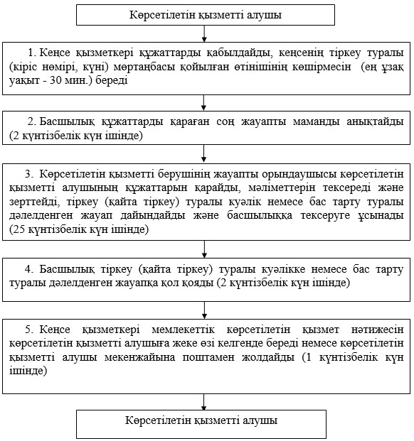

|  |  |
| --- | --- |
|  | Астана қаласы әкімдігінің 2014 жылғы 29 мамырдағы № 12-889 қаулысына 2-қосымша |

**"Діни әдебиетті және діни мазмұндағы өзге де ақпараттық**  
**материалдарды, діни мақсаттағы заттарды тарату үшін арнайы**  
**тұрақты үй-жайлардың орналастырылуын бекіту туралы шешім беру" мемлекеттiк қызмет көрсету регламенті**  
**1. Жалпы ережелер**

      1. Осы Регламент Қазақстан Республикасы Үкіметінің 2014 жылғы 24 ақпандағы № 137 қаулысымен бекітілген "Діни әдебиетті және діни мазмұндағы өзге де ақпараттық материалдарды, діни мақсаттағы заттарды тарату үшін арнайы тұрақты үй-жайлардың орналастырылуын бекіту туралы шешім беру" мемлекеттік көрсетілетін қызмет стандартының (бұдан әрі - Стандарт) негізінде әзірленген.  
      2. "Діни әдебиетті және діни мазмұндағы өзге де ақпараттық материалдарды, діни мақсаттағы заттарды тарату үшін арнайы тұрақты үй-жайлардың орналастырылуын бекіту туралы шешім беру" мемлекеттік көрсетілетін қызметті (бұдан әрі - мемлекеттік көрсетілетін қызмет) Астана қаласы, Қабанбай батыр даңғылы, № 33, № 108 бөлме мекен-жайында орналасқан "Астана қаласының Дін істері жөніндегі басқармасы" мемлекеттік мекемесі (бұдан әрі - көрсетілетін қызметті беруші) көрсетеді, байланыс телефоны: 8 (7172) 55-69-65.  
      3. Құжаттарды қабылдау және мемлекеттік қызметті көрсету нәтижесін беру мемлекеттік көрсетілетін қызметті берушімен жүзеге асырылады – Қазақстан Республикасының еңбек заңнамасына сәйкес демалыс және мереке күндерінен басқа, дүйсенбі – жұма аралығында 13.00-ден 14.00-ге дейін түскі үзіліспен сағат 9.00-ден 18.00-ге дейін.  
      4. Мемлекеттік қызметті көрсету нысаны - қағаз түрінде.  
      5. Мемлекеттік қызметті көрсету нәтижесі - діни әдебиетті және діни мазмұндағы өзге де ақпараттық материалдарды, діни мақсаттағы заттарды тарату үшін арнайы тұрақты үй-жайлардың орналастырылуын бекіту туралы шешім.  
      6. Мемлекеттiк қызмет жеке тұлғаларға (бұдан әрі – көрсетiлетiн қызмет алушы) тегiн көрсетiледi.

**2. Көрсетілетін қызметті берушінің мемлекеттік қызметті көрсету**  
**үдерісінде құрылымдық бөлімшелердің (қызметкерлердің)**  
**іс-қимылдар тәртібін сипаттау**

      7. Мемлекеттік қызмет көрсету бойынша тәртіптемені (іс-қимылдар) бастауға негіз - осы Регламенттің 1-қосымшасына сәйкес нысан бойынша мемлекеттік көрсетілетін қызметті алушының көрсетілетін қызметті берушіге беретін өтiнiші.  
      8. Мемлекеттік қызмет көрсету үдерісінің құрамына кіретін әрбір тәртіптеменің (іс-қимылдың) мазмұны, оның орындалу ұзақтығы:  
      9. Көрсетілетін қызметті берушінің кеңсе қызметкері мемлекеттік көрсетілетін қызмет стандартының 9-тармағында көрсетілген тізімге сәйкес құжаттарды қабылдайды, тіркеу жүргізеді және басшыға қарастыру үшін жолдайды (ең ұзақ уақыт - 30 минут).  
      Құжаттарды қабылдап алған тұлғаның тегі, аты-жөні, құжаттардың қабылданған күні мен уақыты көрсетіліп мөртаңба қойылған көрсетілетін қызметті алушы өтінішінің көшірмесі көрсетілетін қызметті алушыдан осы тармақта көрсетілген құжаттар топтамасының қабылданғанын растау болып табылады;  
      1) көрсетілетін қызметті берушінің басшысы құжаттармен танысады және жауапты орындаушыны анықтайды (2 күнтізбелік күн ішінде);  
      2) көрсетілетін қызметті берушінің жауапты орындаушысы құжаттарды зерттейді, Астана қаласы әкімдігі қаулысының жобасын (бұдан әрі - әкімдік қаулысының жобасы) дайындайды және басшылыққа тексеруге ұсынады (20 күнтізбелік күн ішінде);  
      3) көрсетілетін қызметті берушінің басшысы әкімдіктің қаулы жобасын қарайды және Астана қаласының әкіміне (бұдан әрі - Әкім) жолдайды (2 күнтізбелік күн ішінде);  
      4) Әкім әкімдіктің діни әдебиетті және діни мазмұндағы өзге де ақпараттық материалдарды, діни мақсаттағы заттарды тарату үшін арнайы тұрақты үй-жайлардың орналастырылуын бекіту туралы қаулысына қол қояды (5 күнтізбелік күн ішінде);  
      5) көрсетілетін қызметті берушінің кеңсе қызметкері көрсетілетін қызметті алушыға жеке өзi келгенде (не сенімхат бойынша оның өкіліне) береді немесе мемлекеттік көрсетілетін қызметті алушы көрсеткен мекенжайға поштамен жолдайды (1 күнтізбелік күн ішінде).

**3. Көрсетілетін қызметті берушінің мемлекеттік қызмет көрсету**  
**үдерісіне қатысатын құрылымдық бөлімшелердің (қызметкерлердің)**  
**өзара іс-қимыл тәртібін сипаттау**

      10. Көрсетілетін қызметті берушінің мемлекеттік қызмет көрсету үдерісіне қатысатын құрылымдық бөлімшелердің (қызметкерлердің) тізбесі:  
      1) көрсетілетін қызметті берушінің кеңсе қызметкері;  
      2) көрсетілетін қызметті берушінің басшысы;  
      3) көрсетілетін қызметті берушінің жауапты орындаушысы;  
      4) Әкім.  
      11. Көрсетілетін қызметті берушінің құрылымдық бөлімшелердің (қызметкерлердің) әрбір тәртіптеменің (іс-әрекеттің) ұзақтығы көрсетіле отырып, өзара тәртіптемелер (іс-әрекеттер) тәртібінің сипаттамасы осы Регламенттің 2-қосымшасында келтірілген.

|  |  |
| --- | --- |
|  | "Діни әдебиетті және діни мазмұндағы өзге де ақпараттық материалдарды, діни мақсаттағы заттарды тарату үшін арнайы тұрақты үй-жайлардың орналастырылуын бекіту туралы шешім беру" мемлекеттiк қызмет көрсету регламентіне 1-қосымша өтініш нысаны Астана қаласының әкіміне |

      ___________________________________  
      (тегі, аты-жөні)   
      өтініш беруші _____________________  
      ___________________________________  
      (жеке тұлғалар үшін тегі, аты,әкесінің  
      аты (бар болса), мекенжайы және телефоны,  
      заңды тұлғалар үшін заңды тұлға (басшысының  
      тегі, аты, әкесінің аты (бар болса) атауы,  
      пошталық мекенжайы және телефоны)

**Өтініш**

       Сізден ________________________________________________________  
      ___________________________________________________ мекенжайы бойынша орналасқан діни әдебиетті және діни мазмұндағы өзге де ақпараттық материалдарды, діни мақсаттағы заттарды тарату үшін арнайы тұрақты үй-жайдың орналастырылуын бекіту туралы шешім беруіңізді сұраймын.

|  |  |
| --- | --- |
|  | Өтініш берушінің (жеке тұлғаның не заңды тұлға басшысының) қолы және күні мөр (заңды тұлғалар үшін) "Діни әдебиетті және діни мазмұндағы өзге де ақпараттық материалдарды, діни мақсаттағы заттарды тарату үшін арнайы тұрақты үй-жайлардың орналастырылуын бекіту туралы шешім беру" мемлекеттiк қызмет көрсету регламентіне 2-қосымша |

**Құрылымдық бөлімшелер (қызметкерлер) арасындағы іс-қимыл**  
**(әрекетін) тәртібін сипаттау**

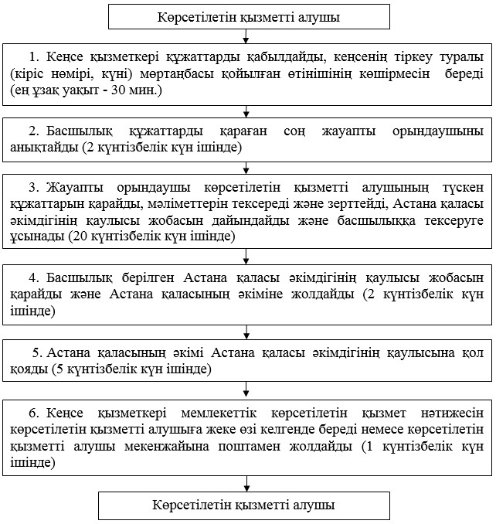

|  |  |
| --- | --- |
|  | Астана қаласы әкімдігінің 2014 жылғы 29 мамырдағы № 12-889 қаулысына 3-қосымша |

**"Діни іс-шараларды өткізуге арналған үй-жайларды ғибадат**  
**үйлерінен (ғимараттарынан) тыс жерлерде орналастыруға келісу**  
**туралы шешім беру" мемлекеттiк қызмет көрсету регламенті**  
**1. Жалпы ережелер**

      1. Осы Регламент Қазақстан Республикасы Үкіметінің 2014 жылғы 24 ақпандағы № 137 қаулысымен бекітілген "Діни іс-шараларды өткізуге арналған үй-жайларды ғибадат үйлерінен (ғимараттарынан) тыс жерлерде орналастыруға келісу туралы шешім беру" мемлекеттік көрсетілетін қызмет стандартының (бұдан әрі - Стандарт) негізінде әзірленген.  
      2. "Діни іс-шараларды өткізуге арналған үй-жайларды ғибадат үйлерінен (ғимараттарынан) тыс жерлерде орналастыруға келісу туралы шешім беру" мемлекеттік көрсетілетін қызметті (бұдан әрі - мемлекеттік көрсетілетін қызмет) Астана қаласы, Қабанбай батыр даңғылы, № 33, № 108 бөлме мекенжайында орналасқан "Астана қаласының Дін істері жөніндегі басқармасы" мемлекеттік мекемесі (бұдан әрі - көрсетілетін қызметті беруші) көрсетеді, байланыс телефоны: 8 (7172) 55-74-53.  
      3. Құжаттарды қабылдау және мемлекеттік қызметті көрсету нәтижесін беру мемлекеттік көрсетілетін қызметті берушімен жүзеге асырылады – Қазақстан Республикасының еңбек заңнамасына сәйкес демалыс және мереке күндерінен басқа, дүйсенбі – жұма аралығында 13.00-ден 14.00-ге дейін түскі үзіліспен сағат 9.00-ден 18.00-ге дейін.  
      4. Мемлекеттік қызметті көрсету нысаны - қағаз түрінде.  
      5. Мемлекеттік қызметті көрсету нәтижесі - діни іс-шараларды өткізуге арналған үй-жайларды ғибадат үйлерінен (ғимараттарынан) тыс жерлерде орналастыруға келісу туралы келісім-хат не мемлекеттік көрсетілетін қызмет Стандартының 10-тармағында көрсетілген негіздерге әйкес мемлекеттік көрсетілетін қызметтен көрсетуден бас тарту туралы дәлелденген жауап.  
      6. Мемлекеттiк қызмет жеке тұлғаларға (бұдан әрі – көрсетiлетiн қызмет алушы) тегiн көрсетiледi.

**2. Көрсетілетін қызметті берушінің мемлекеттік қызметті көрсету**  
**үдерісінде құрылымдық бөлімшелердің (қызметкерлердің)**  
**іс-қимылдар тәртібін сипаттау**

      7. Мемлекеттік қызмет көрсету бойынша тәртіптемені (іс-қимылдар) бастауға негіз - осы Регламенттің 1-қосымшасына сәйкес нысан бойынша мемлекеттік көрсетілетін қызметті алушының көрсетілетін қызметті берушіге беретін өтiнiші.  
      8. Мемлекеттік қызмет көрсету үдерісінің құрамына кіретін әрбір тәртіптеменің (іс-қимылдың) мазмұны, оның орындалу ұзақтығы:  
      9. Көрсетілетін қызметті берушінің кеңсе қызметкері мемлекеттік көрсетілетін қызмет стандартының 9-тармағында көрсетілген тізімге сәйкес құжаттарды қабылдайды, тіркеу жүргізеді және басшыға қарастыру үшін жолдайды (ең ұзақ уақыт - 30 минут).  
      Құжаттарды қабылдап алған тұлғаның тегі, аты-жөні, құжаттардың қабылданған күні мен уақыты көрсетіліп мөртаңба қойылған көрсетілетін қызметті алушы өтінішінің көшірмесі көрсетілетін қызметті алушыдан осы тармақта көрсетілген құжаттар топтамасының қабылданғанын растау болып табылады;  
      1) көрсетілетін қызметті берушінің басшысы құжаттармен танысады және жауапты орындаушыны анықтайды (2 күнтізбелік күн ішінде);  
      2) көрсетілетін қызметті берушінің жауапты орындаушысы құжаттармен танысады және келісу туралы келісім-хат не қағаз жеткізгіште мемлекеттік қызметті көрсетуден бас тарту туралы дәлелденген жауап дайындайды (25 күнтізбелік күн ішінде);  
      3) көрсетілетін қызметті берушінің басшысы келісім-хатқа не қағаз түрінде мемлекеттік қызметті көрсетуден бас тарту туралы дәлелденген жауапқа қол қояды (2 күнтізбелік күн ішінде);  
      4) көрсетілетін қызметті берушінің кеңсе қызметкері діни іс-шараларды өткізуге арналған үй-жайларды ғибадат үйлерінен (ғимараттарынан) тыс жерлерде орналастыруға келісу туралы келісім-хат не мемлекеттік көрсетілетін қызметті көрсетуден бас тарту туралы дәлелденген жауапты көрсетілетін қызметті алушыға (не сенімхат бойынша оның өкіліне) жеке өзi келгенде не мемлекеттік көрсетілетін қызметті алушы көрсеткен мекенжайға поштамен жолдайды (1 күнтізбелік күн ішінде).

**3. Көрсетілетін қызметті берушінің мемлекеттік қызмет көрсету**  
**үдерісіне қатысатын құрылымдық бөлімшелердің (қызметкерлердің)**  
**өзара іс-қимыл тәртібін сипаттау**

      10. Көрсетілетін қызметті берушінің мемлекеттік қызмет көрсету үдерісіне қатысатын құрылымдық бөлімшелердің (қызметкерлердің) тізбесі:  
      1) көрсетілетін қызметті берушінің кеңсе қызметкері;  
      2) көрсетілетін қызметті берушінің басшысы;  
      3) көрсетілетін қызметті берушінің жауапты орындаушысы.  
      11. Көрсетілетін қызметті берушінің құрылымдық бөлімшелердің (қызметкерлердің) әрбір тәртіптеменің (іс-әрекеттің) ұзақтығы көрсетіле отырып, өзара тәртіптемелер (іс-әрекеттер) тәртібінің сипаттамасы осы Регламенттің 2-қосымшасында келтірілген.

|  |  |
| --- | --- |
|  | "Діни іс-шараларды өткізуге арналған үй-жайларды ғибадат үйлерінен (ғимараттарынан) тыс жерлерде орналастыруға келісу туралы шешім беру" мемлекеттік көрсетілетін қызмет регламентіне 1-қосымша өтініш нысаны Астана қаласының әкіміне |

      _______________________________________  
      (тегі, аты-жөні)   
      өтініш беруші _________________________  
      _______________________________________  
      (жеке тұлғалар үшін тегі, аты, әкесінің   
      аты (бар болса), мекенжайы және телефоны,  
      заңды тұлғалар үшін заңды тұлға (басшысының  
      тегі, аты, әкесінің аты (бар болса) атауы,  
      пошталық мекенжайы және телефоны)

**Өтініш**

      Сізден ______________________________________________ мекенжайы бойынша орналасқан діни іс-шараларды өткізуге арналған үй-жайлардың ғибадат үйлерінен (ғимараттарынан) тыс жерлерде орналастырылуын келісу туралы шешім беруіңізді сұраймын.

|  |  |
| --- | --- |
|  | Өтініш берушінің (жеке тұлғаның не заңды тұлға басшысының) қолы және күні мөр (заңды тұлғалар үшін) "Діни іс-шараларды өткізуге арналған үй-жайларды ғибадат үйлерінен (ғимараттарынан) тыс жерлерде орналастыруға келісу туралы шешім беру" мемлекеттік көрсетілетін қызмет регламентіне 2-қосымша |

**Құрылымдық бөлімшелердің (қызметкерлердің) өзара іс-қимыл**  
**(әрекетін) тәртібін сипаттау**

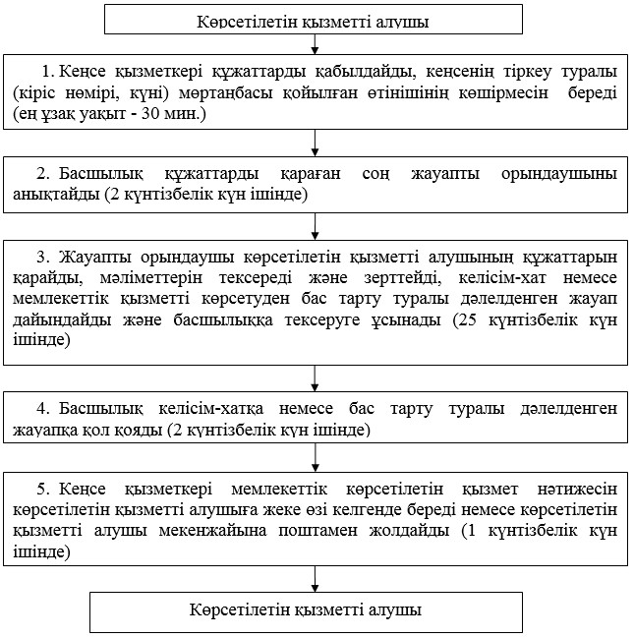

© 2012. Қазақстан Республикасы Әділет министрлігінің «Қазақстан Республикасының Заңнама және құқықтық ақпарат институты» ШЖҚ РМК